2013 가을학기 기숙사 신청안내(외국인 신입생)

이 정보는 아주대학교 2013학년도 가을학기 기숙사 신청 절차입니다. 모든 외국인 학생들은 이 공지사항과 첨부파일을 유의 깊게 읽으시고 기재된 대로 신청하시면 됩니다. 아주대학교 기숙사
신청은 온라인 시스템으로 진행됩니다.

- 신청을 위해서는 온라인 신청 사이트에 로그인 하셔야 됩니다.
http://edorm.ajou.ac.kr (이메일로는 접수되지 않습니다.)
- 모든 외국인 학생들은 기숙사 홈페이지 좌측화면에서 본인의 과정에 해당되는 배너를 클릭해야 합니다.
대학원생 해당 배너 클릭
온라인 기숙사 신청은 7월 8일부터 7월 26일까지 가능합니다.
기숙사신청 시스템에 로그인 하기 위해서는 두가지 정보가 필요합니다.
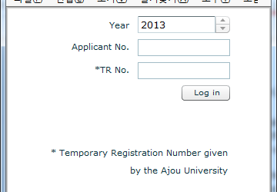
- Applicant No. (수험번호)
- TR No.(임시주민등록번호 또는 외국인등록번호 11자리숫자)
- Applicant No. 와 TR. No. 는 대학원 교학팀에서 해당 학생에게 e-mail 로 2013.7.8일까지 안내해드릴 예정입니다.

기숙사 사정으로 인해서 각 개인별 선호대로 기숙사 배정을 할 수 없음을 안내해 드립니다.

기숙사 배정 결과와 대기자 명단은 8월 2일(금)요일에 아주대학교 영문 홈페이지 (www.ajou.ac.kr/en)와 생활관 홈페이지(http://edorm.ajou.ac.kr) 및 대학원 홈페이지(grad-e.ajou.ac.kr)에 게재될 예정입니다.

문의사항
기숙사 코디네이터 : 생활관 최순미
E-mail: cynthia321@ajou.ac.kr
Tel: +82-31-219-2149

첨부 : 기숙사 신청 절차

